VCW verlängert Verträge mit Co-Trainer-Duo
(VCW / Wiesbaden / 25.02.2023)
Der VC Wiesbaden setzt auf Beständigkeit im Trainerteam: Die Verträge mit den Co-Trainern Christian Sossenheimer (51) und Olaf Minter (39) wurden um ein weiteres Jahr verlängert. Beide gehören dem Verein seit vielen Jahren an. Seit der Saison 2021/2022 sind sie gemeinsam mit Headcoach Benedikt Frank (42) für die Geschicke der Erstligamannschaft (1. Volleyball Bundesliga Frauen) verantwortlich. Christian Sossenheimers Fokus liegt auf Athletik- und Balltraining. Olaf Minter bringt jahrelange Erfahrung als Scout und Analyst ein. Er begleitet zudem das Balltraining, ist als Teammanager aktiv und unterstützt in Organisation und Weiterentwicklung im Nachwuchsleistungssport.
Statements
VCW-Geschäftsführer Christopher Fetting: „Die Aufgabenbereiche unserer drei Trainer sind eindeutig strukturiert und die Steuerung hat bisher gut gepasst. Mit der Vertragsverlängerung senden wir ein Zeichen an unsere aktiven Spielerinnen, aber auch an potenzielle neue Athletinnen im In- und Ausland: Stabilität wird in Wiesbaden wieder ein wichtiger Erfolgsfaktor sein. Aber auch für die Entwicklung des VCW insgesamt ist es ein gutes Zeichen, denn unser Trainerteam bringt sich auch in einer ausgezeichneten Weise in der leistungssportlichen Entwicklung unseres Volleyball-Nachwuchses ein.“
Benedikt Frank: „Wir sind im zweiten Jahr unserer Teamarbeit fester zusammengewachsen – und damit auch besser geworden. Jeder der beiden Co-Trainer hat spezielle Bereiche. Wir diskutieren konstruktiv und besonnen auf Augenhöhe. Christian Sossenheimer und Olaf Minter haben eine klare Linie und füllen ihre Rollen perfekt aus. Das macht mir als Headcoach sehr viel Spaß.“
Christian Sossenheimer: „Wir drei Trainer harmonieren gut. In kleinen, aber kontinuierlichen Schritten bringen wir die Mannschaft weiter voran – das lässt sich an der Spielweise und der besseren Performance mittlerweile sehr gut ablesen. Wir kratzen schon dieses Jahr zumindest an Platz sechs. Unsere Ziele: Wir wollen Platz fünf in der nächsten Zeit festigen, mit dem VCW wieder mal international spielen und auch Medaillen in Pokalwettbewerben holen. Erfolg hängt nicht immer von der Höhe des Budgets ab, auch eine finanziell privilegierte Mannschaft wie Stuttgart hat einige Zeit gebraucht, um auf ein konstant hohes Level zu kommen. Erfolg muss einfach wachsen. Ich sehe beim VCW noch viel Potenzial. Darum ist meine Motivation auch nach wie vor hoch.“
Olaf Minter: „Ich habe meine Unterschrift gerne unter den neuen Vertrag gesetzt. Wir arbeiten im Team sehr gut zusammen. Und auch das Umfeld im Verein ist wichtig. Man muss in Ruhe mit der Mannschaft auf, aber auch neben Platz agieren können. Das ist beim VCW gegeben. Was für die Spielerinnen wichtig ist, gilt auch für mich: Wir punkten mit einem soliden Gesamtpaket: Trainerkonzept, Rolle der Spielerinnen, sehr gute medizinische Versorgung, kurze Wege zu Halle, Ärzten und Physiotherapie, professionelle Strukturen im Klub, verlässliche Unterstützung der Ehrenamtlichen und Mobilitätsangebote. Ein solches Umfeld in einer attraktiven Stadt bieten nur wenige Erstligisten in Deutschland.“
Über Christian Sossenheimer
Von 1992 bis 1998 stand der 2,01 große Rechtshänder als Zweitliga-Spieler für die TG Rüsselsheim auf dem Feld, bevor er auf die Trainerbank wechselte (TV Großostheim, TV Mömlingen). Seit 2010 gehört er zum Trainerstab des Volleyball-Erstligisten VC Wiesbaden. Er unterstützte als Co-Trainer zunächst die Headcoaches Xiaojun Yang und später Andreas Vollmer. 2019 übernahm er den Posten als Cheftrainer von Dirk Groß für zwei Spielzeiten. Mitte 2021 wurde Benedikt Frank (kam von NawaRo Straubing) als VCW-Headcoach verpflichtet. Christian Sossenheimer ist seither wieder als Co u.a. für das Athletiktraining zuständig.
Der gebürtige Aschaffenburger war als Teil der jeweiligen VCW-Trainerteams maßgeblich an den bislang größten sportlichen Erfolgen beteiligt: vier Bronzemedaillen in der Volleyball Bundesliga (2013, 2014, 2015 und 2017) sowie zwei Silbermedaillen im DVV-Pokal (2013 und 2018).
Über Olaf Minter
Der gebürtige Groß-Gerauer war sieben Jahre Co-Trainer am Bundesstützpunkt Frankfurt (Volleyball Internat) und zudem als Co-Trainer der Jugend-Nationalmannschaft tätig, ehe er 2018 in den weiblichen Bereich zum VCW als Co-Trainer und Scout ins damalige Trainerteam von Dirk Groß wechselte. Bereits ein Jahr zuvor hatte der A-Lizenztrainer während der VCW-Partien die Spieldaten der Volleyballerinnen erfasst. Bis heute bereitet er entsprechende Auswertungen auf.
Größter Erfolg: EM-Titel mit der Herren-U18-Nationalmannschaft als Co-Trainer.
Mehr: Olaf Minter im Interview: „Männer können von Frauen das Baggern in der Annahme lernen

Nächste Termine
4. März 2023 (19:30 Uhr): USC Münster – VC Wiesbaden
(Münster, Sporthalle Berg Fidel)
11. März 2023 (19:00 Uhr): VCW – SC Potsdam
(Wiesbaden, Sporthalle am Platz der Deutschen Einheit)
Die Spiele werden live und on-Demand auf der Streaming-Plattform Sport1 extra übertragen.

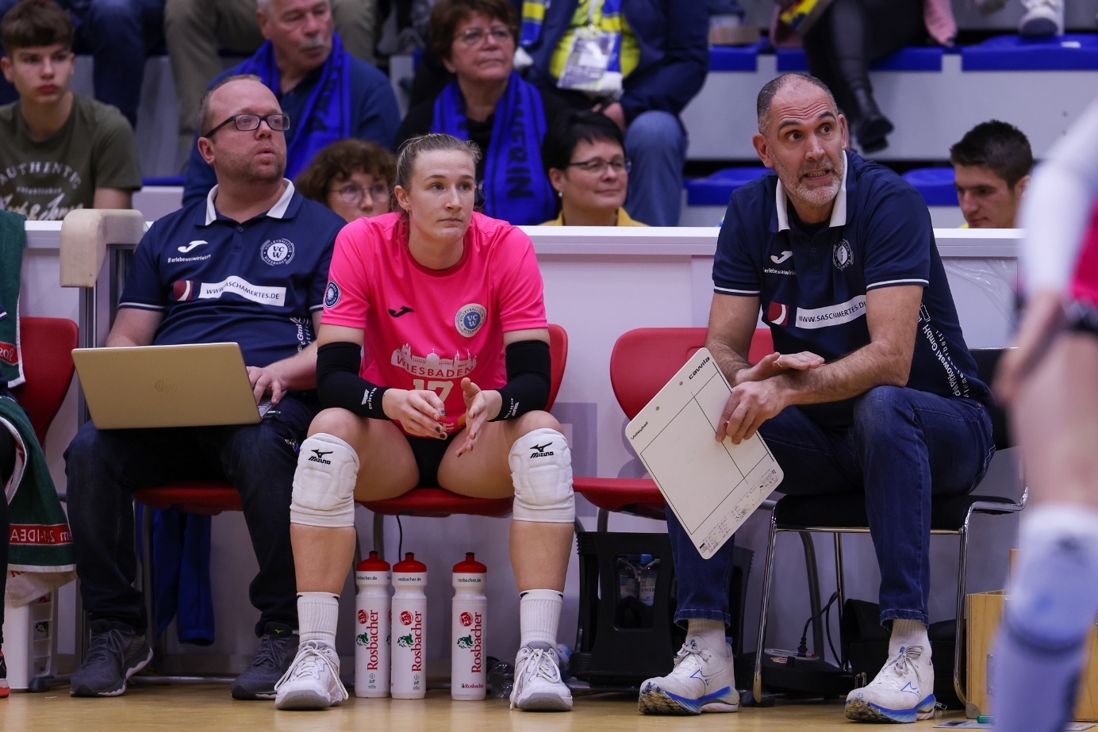 VCW verlängert Verträge mit Co-Trainer-Duo – Olaf Minter (li.) und Christian Sossenheimer (re.) bleiben auch für die Saison 2023/24 Teil des Trainerteams
Foto: Detlef Gottwald | www.detlef-gottwald.de

Über den VC Wiesbaden
Der 1. Volleyball-Club Wiesbaden e.V. wurde 1977 gegründet und ist spezialisiert auf Frauen- und Mädchenvolleyball. Die professionelle Damen-Mannschaft ist seit 2004 ohne Unterbrechung in der
1. Volleyball-Bundesliga vertreten und spielt ihre Heimspiele in der Sporthalle am Platz der Deutschen Einheit, im Herzen der hessischen Landeshauptstadt. Die bislang größten sportlichen Erfolge des VC Wiesbaden sind der Einzug in das DVV-Pokalfinale in der Saison 2012/2013 und 2017/2018 sowie die Deutsche Vizemeisterschaft in der Saison 2009/2010. Auch die erfolgreiche Nachwuchsarbeit ist Teil des VCW. Aktuell bestehen über 30 Nachwuchs-Teams, die in den vergangenen Jahren zahlreiche Titel bei überregionalen Volleyball-Meisterschaften sowie im Beachvolleyball erkämpften. Als Auszeichnung dafür erhielt der VC Wiesbaden im Jahr 2016 das „Grüne Band“ des Deutschen Olympischen Sportbundes (DOSB). Der VC Wiesbaden ist Lizenzgeber der unabhängigen VC Wiesbaden Spielbetriebs GmbH, die die Erstliga-Mannschaft stellt. Der Verein ist zudem Mitglied der Volleyball Bundesliga (www.volleyball-bundesliga.de) sowie des Hessischen Volleyballverbands (www.hessen-volley.de). Das Erstliga-Team wird präsentiert von den Platin-Lilienpartnern ESWE Versorgung (www.eswe.com) und OFB Projektentwicklung (www.ofb.de).
Text- und Bildmaterial stehen honorarfrei zur Verfügung – beim Bild gilt Honorarfreiheit ausschließlich bei Nennung des Fotografen. Weitere Pressemitteilungen und Informationen unter: www.vc-wiesbaden.de

